Matematyka - Złudzenia optyczne –

na podstawie encyklopedii 100 złudzeń optycznych

Olaf Kolasa kl. V e

Złudzenie optyczne – błędna interpretacja obrazu przez mózg pod wpływem kontrastu, cieni, użycia kolorów, które automatycznie wprowadzają mózg w błędny tok myślenia. Złudzenie wynika z mechanizmów działania percepcji, które zazwyczaj pomagają w postrzeganiu. W określonych warunkach jednak mogą powodować pozornie tylko prawdziwe wrażenia.

„Impossible Fork”
Ta iluzja przedstawia niemożliwy obiekt. Wydaje się, że widelec ma 3 zęby, jednak gdy spojrzy się na dolną część widać, że trzeci ząb nie jest częścią widelca. Iluzja wydaje się prawdopodobna, jednak dalsze egzaminowanie wyklucza istnienie takiego obiektu. Iluzja ta w sprytny sposób wykorzystuje perspektywę. Im dłuższe zęby i mocniej od siebie oddalone tym bardziej wiarygodna iluzja.

„Niemożliwa iluzja optyczna”

To jedna z ciekawszych iluzji optycznych. Na pierwszy rzut oka wszystko wygląda w porządku, dopiero po bliższym przyjrzeniu się widać, że figura ma niemożliwe kształty. Cienie wewnątrz sześcianu powodują wyolbrzymienie efektu głębi. W rzeczywistości figura ta jest dziełem artysty, który stworzył jedna z najbardziej nieprawdopodobnych iluzji.
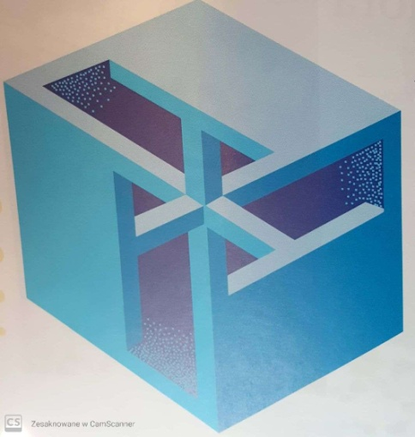

„Iluzja Jastrowa”
Ta iluzja opiera się o dwie identyczne figury umieszczone jedna nad drugą. Mimo, że są jednakowe, iluzja sprawia, że jedna z nich wydaje się większa. Iluzja ta została odkryta przez Josepha Jastrowa w 1889 r.

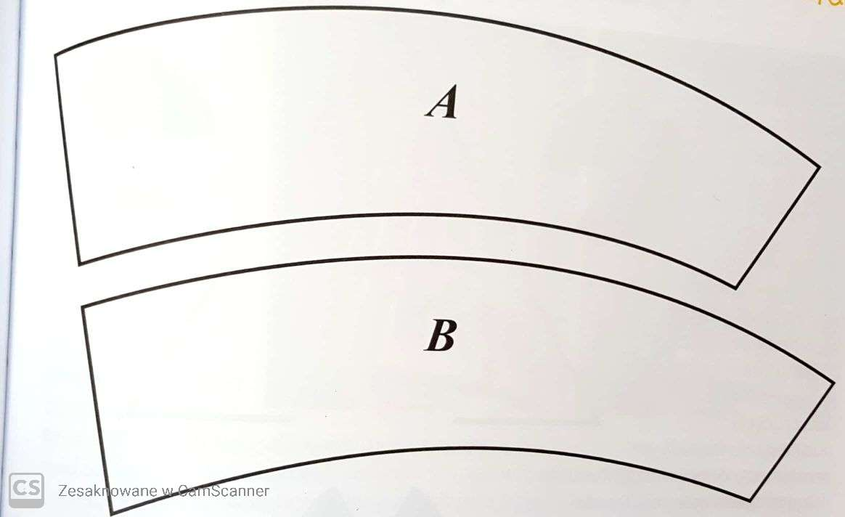

„Iluzja brakującego kwadratu”
Paul Curry stworzył układankę (która jest jak iluzja) w 1953 roku, jednak sam efekt tej iluzji był znany już od połowy XIX wieku. Ta układanka doskonale nadaje się do zadań matematycznych. Co ciekawe przy wykorzystaniu tych samych elementów można stworzyć dwa trójkąty, różniące się zaledwie brakiem małego kwadratu.

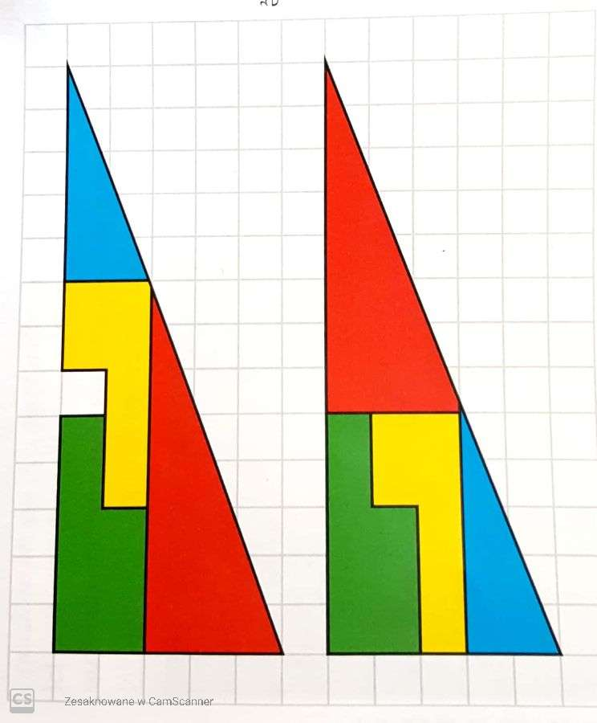

„Iluzja Sandera”
Po raz pierwszy tą iluzję opisał niemiecki psycholog Friedrich Sander, natomiast jako pierwszy w swojej książce umieścił ją MatthewLuckiesh. W iluzji przekątna znajdująca się w większej części wydaje się większa, niż ta w mniejszej części. W rzeczywistości są one takiej samej długości. Za taką interpretacją obrazu stoją dodatkowe linie, które nadają obrazowi prowizoryczne wymiary.

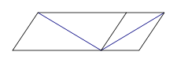

„Migocząca iluzja Grida”
Ta iluzja mocno oddziałuje na nasz wzrok. Za jej odkryciem stał w 1994 roku E. Lingelbach. To jedna z modyfikacji iluzji Hermanna Grida. Jeśli spojrzymy na iluzję z odpowiedniej odległości, pojawią się czarne kropki. Jeśli skupimy wzrok na którymś z rogów jesteśmy w stanie zniwelować jej efekt.
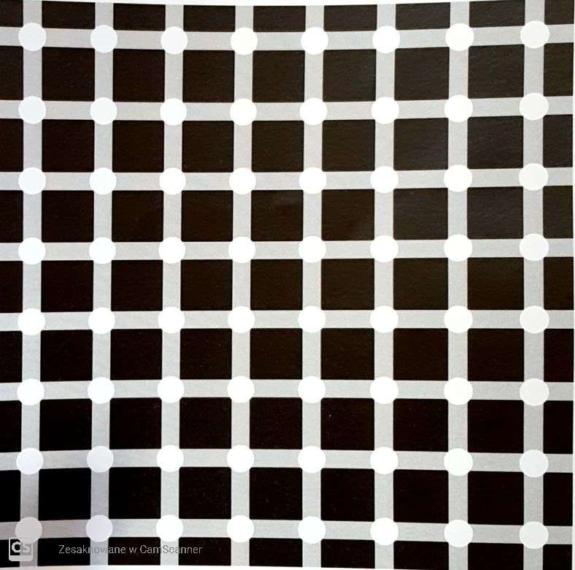

„Trójwymiarowe pudełko”
Aby zauważyć niezgodności na obrazku należy mocniej skupić swój wzrok. Aby stworzyć takie pudełko trzeba być bardzo utalentowanym rzeźbiarzem. Twórca bawił się perspektywą.

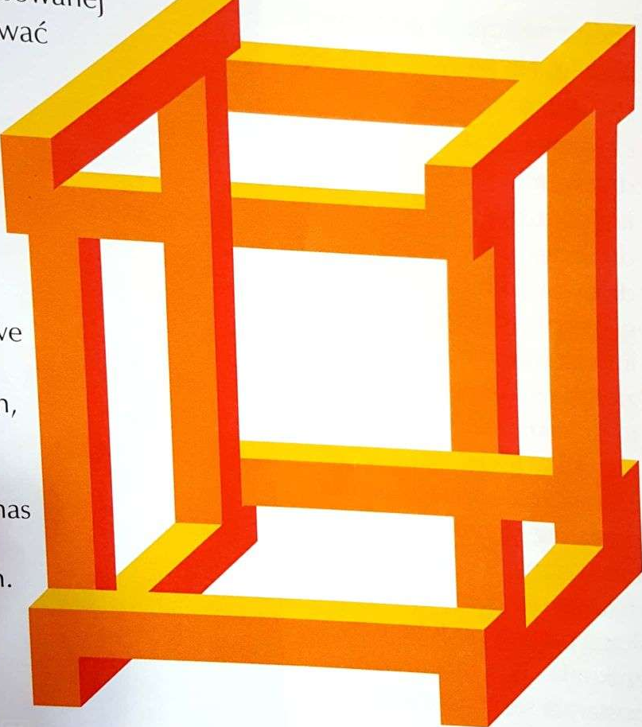

„Spirala”
Od centrum do obrzeży wiją się niebieskie pasy. Po chwili mamy wrażenie, jakby pasy okręcały się wokół centralnego punktu. Przenosząc wzrok z jednego do drugiego punktu widzimy jak cały obraz wiruje.
Dwuwymiarowa spirala może łatwo być opisana przez odpowiednio dobrane współrzędne.

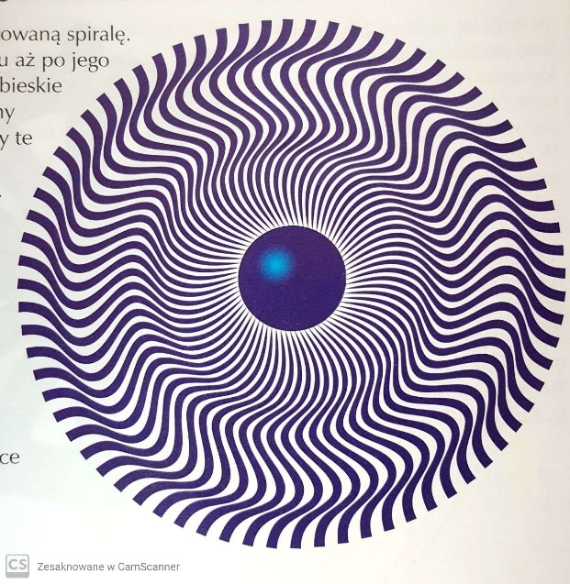

„Iluzja Ponzo”
Po raz pierwszy tą iluzję zaobserwował włoski psycholog Mario Ponzo w 1913 roku. W iluzji długość dwóch wplecionych w obraz linii jest zakłócona przez pozostałe elementy obrazu. Dzięki tej iluzji naukowcom łatwiej jest zrozumieć zasady kierujące działaniem naszego mózgu. Wielu artystów w swoich pracach wykorzystało tą iluzję.

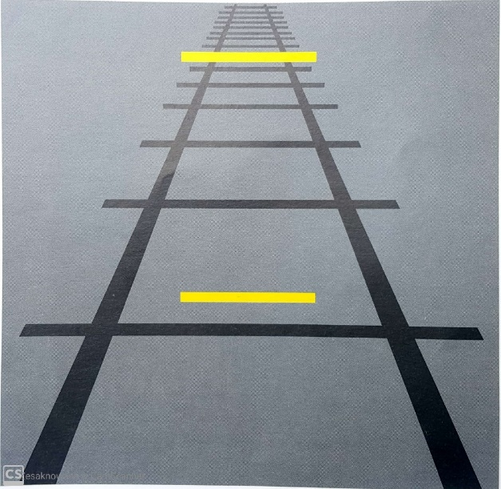

„Zagadkowy sześcian”
Po spojrzeniu na ten sześcian, niebieski kwadrat będzie widoczny po wewnętrznej i zewnętrznej stronie. Po dłuższej obserwacji kwadrat będzie widoczny jako najbliższa nas ściana, a za chwilę jako najdalsza. Im dłużej będziemy wpatrywali się w tą iluzję, tym wyraźniejszy będzie jej efekt. Niebieski kwadrat w końcu będzie tym najbliższym nam.

